4.7. АБСТРАКТНЫЕ ТИПЫ ДАННЫХ. АЛГЕБРЫ

Сигнатуры являются чисто синтаксическим образованием и от них мало пользы до тех пор, пока мы не придадим смысл применяемым в них именам. Т.е. теперь нужно задать семантику имен. Именам основ нужно сопоставить конкретные множества, а именам операций - конкретные функции. Задание конкретной алгебры для сигнатуры будем называть реализацией сигнатуры. Реализация сигнатуры представляет собой алгебру.
Для рассмотренного примера 1 (сигнатура) можно задать следующие множества и операции (реализация):
- множества
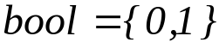,
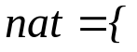множество комбинаций битов одной ячейки памяти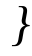,
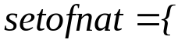множество ячеек памяти;
- операции
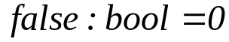,
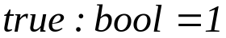,
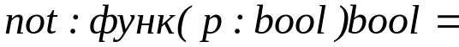 «если 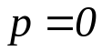 то иначе »,
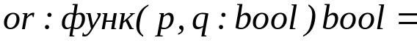 «если то (если 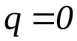 то иначе ) иначе »,
«если 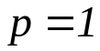 то (если 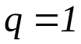 то иначе ) иначе »,
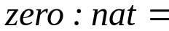 «нулевая ячейка памяти»,
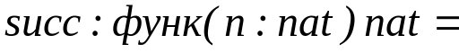 «машинное сложение 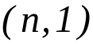»,
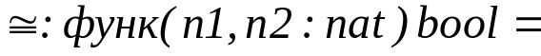 «машинное сравнение 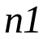 и 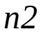»,
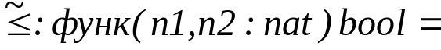 «машинное вычитание и »,
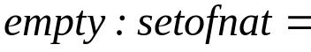«пустая последовательность ячеек памяти»,
«если не содержит ячейку со значением 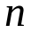, то добавить ячейку памяти с »,
«если содержит , то иначе ».
В реализации алгебры аргументы операций и результаты операций являются объектами множеств сопоставленных каждой из основ.
Можно сказать, что алгебра - это пара функций, первая именам основ сопоставляет множества; вторая именам операций сопоставляет функции < ⎪S⎪, J >. Здесь через ⎪S⎪ обозначены множества, сопоставленные основам S, а через J – сопоставление описаниям операций конкретных функций реализации.
Носителем алгебры будем называть семейство множеств⎪S⎪, сопоставленных именам основ сигнатуры. Для нашего примера ⎪S⎪={0,1}∪{множество комбинаций битов одной ячейки памяти}∪{множество ячеек памяти}.

